目 录
1 概述 3
2 实现原理 3
2.1 环境 3
2.2 安装 3
3 实现方法 3
3.1 NTP Server的配置 3
3.2 NTP Client配置 4
4 结束语 5

概述
网络时间协议（Network Time Protocol， NTP）是用来在Internet上使不同的机器能维持相同时间的一种通讯协定。NTP是一个跨越广域网或局域网的复杂的同步时间协议，它通常可获得毫秒级的精度。时间服务器（time server）是利用NTP的一种服务器，通常让局域网上的若干台主机通过网络与NTP服务器同步时钟，使网络中的机器维持时间同步。

实现原理

环境
系统：Red Hat Enterprise Linux 6.0

安装
不管是服务器端，还是客户端都需要安装ntp的软件。

实现方法
为了简便使用，特定制了NTP Server和NTP Client的安装包。

NTP Server的配置
NTP Server安装包：ntp_server_install_v1.0.0.tgz
将NTP Server安装包拷贝至硬盘，在root用户的命令行提示符下输入命令如下：
[root@localhost ~]#tar xzf ntp_server_install_v1.0.0.tgz
[root@localhost ~]#cd ntp_server_install
[root@localhost pxe_install]# ./install

第一行命令是执行安装包的解压操作
第二行命令是进入到安装包的目录
第三行命令是进行安装操作
执行如下命令将系统重新启动，系统重新启动后，则可以提供NTP服务。
[root@localhost ntp_server_install]# reboot
如果需要NTP Server与上一级的NTP Server校时，需要修改/etc/ntp.conf文件，添加一行，如下图所示，编辑完成后，保存退出，重新启动系统。
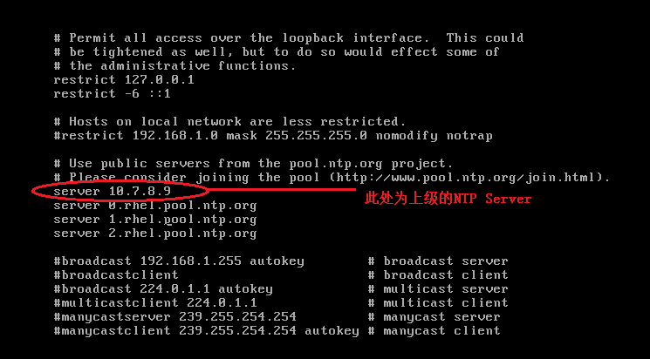

卸载操作
如果不再让设备作为NTP Server，则执行卸载操作即可
[root@localhost ntp_server_install]# ./uninstall

【注意】NTP服务端软件与NTP客户端软件不能安装在同一台服务器上。

NTP Client配置
定制的NTP Client安装包：ntp_client_install_v1.0.0.tgz
将NTP Client安装包拷贝至硬盘，在root用户的命令行提示符下输入命令如下：
[root@localhost ~]#tar xzf ntp_client_install_v1.0.0.tgz
[root@localhost ~]#cd ntp_client_install
[root@localhost ntp_client_install]# ./install

安装完毕后，需要使用setntp命令进行定时校时的配置
[root@localhost ~]#setntp 192.168.1.7
注意192.168.1.7是NTP Server的IP地址，设置成功后，则如下图所示。
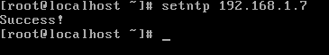

[root@localhost ~]#setntp
注意：setntp命令后面没有参数时，则会输出已设置的NTP Server的IP地址，如下图所示
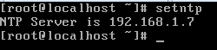

[root@localhost ~]#setntp 0.0.0.0
注意：setntp 0.0.0.0 表示删除已有的NTP Server的IP地址。这样配置以后，该设备不再进行校时。如下图所示。
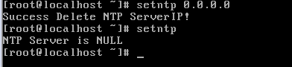
【注意】客户端与服务端的时间不能相差太多，如相差太多，则无法完成时间同步。应使用date命令将时间调整后，再进行配置。

结束语
如果网络中设备时间差别太大，会产生很多的问题：
1、系统时间旧于软件创建的时间，造成软件无法安装
2、系统时间不稳定，造成数据同步将出现问题
3、多台计划任务不能统一准时执行
4、对时间依赖较大的软件会出现混乱，
因此，设置时间服务器进行时间同步是是必不可少的。使所有的服务器时间保持一致，既有利我们管理，更有利于我们维护。

